**选修课、选项课选课规则：**

对于选修课，所有的选修课程都所属一个分组，每个分组有“大类”（A~ G组）、“小类”（a、b）两个基本属性。a为周四上课，b为周五上课，故学生在选择选修课时，不可以选择分组小类一样的课程，也不可以跨大类分组选择（G类体育课为体育选项课，所以无小类分组）。

学生选课规则如下：

* 一个学生在同一个学期之内，只能选择2门课，并且这2门课必须属于同一个分组大类而其小类不相同。也就是说，学生不能跨大类选课，并且只能在某个大类中选择小类不相同的课程各一门。

例如，现有课程如下：

Aa 英语二外 Aa电子控制技术

Ab 数码摄影

Ba 美学入门

Bb 物理导学 Bb 化学导学

那么学生**不能**选择这样两门课：Aa英语二外, Bb化学导学（**跨大类**）

学生也**不能**选择这样两门课：Aa 英语二外, Aa电子控制技术(**小类相同，上课时间冲突**)

* 对于竞赛类课（即C类，**不能自选**的课），学生不能自己选课，由老师提交名至网站。竞赛也算一门选修课程，若有两门竞赛课程则无需再选择选修课，只有一门竞赛课程的同学需再选择一门与竞赛课程不相冲突的选修课程。
* 有主课类别的课，只允许相应主课类别的学生学生选择。如英语二外选修课只能由小语种学生来选择。
* 当某门课的选修人数已经到达其容量时，其余学生不能再选择此课。

**特别注意：请同学们仔细阅读选课规则，选课一旦确定，原则上开课后将不得更改，若有特殊原因需要更改选修课的同学，必须到教学处申请，得到允许后办理相关手续。**

**选修课、选项课报选说明**

登录网址<http://www.nfls.com.cn/>进入学校首页。如下图：

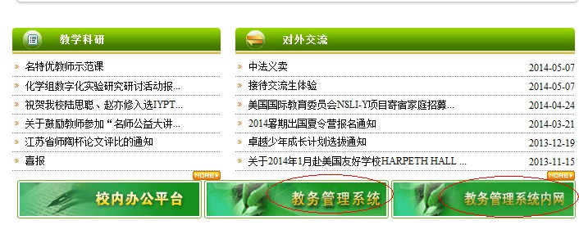

在校外点击“教务管理系统”，在校内点击“教务管理系统内网”。进入教务系统的登录页面。用户名为学号，密码为身份证后6位，若有遗忘请联系管理员。

登录后点击右上角“课程管理”按钮。如下图：



然后点击左侧“选课报名”，弹出选课报选页面。

上方显示选课时间以及选课规则，如下图：

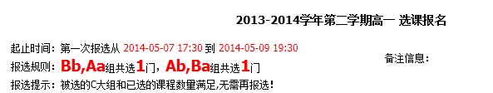

中间显示选课的科目列表以及它的详细情况，如下图：

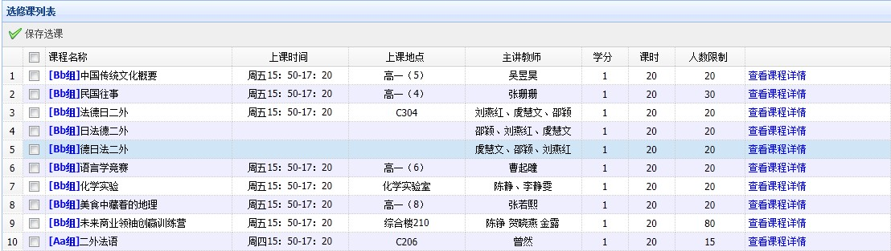

下方显示已报选的科目情况，如下图：

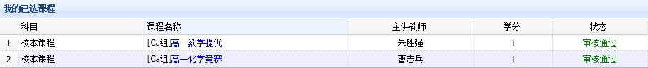

学生在规则下报选完之后请点击C:\Users\Administrator\AppData\Roaming\Tencent\Users\764506594\QQ\WinTemp\RichOle\QY9%Y%{7DN$JO04[4KV9P[T.jpg，来保存选课,完成后可以在“我的已选课程”中看到自己勾选成功的课程。